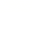广东省深圳市南山区深圳大学附属中学2023-2024学年八年级上学期期中数学试题
学校:___________姓名：___________班级：___________考号：___________

一、单选题
1．下列实数，，，，，，0.1001000100001…（每相邻两个4之间0的个数逐次增加1）中，无理数有（ ）
A．1个 B．2个 C．3个 D．4个
2．在下列四组数中，是勾股数的是（ ）
A．2，1， B．6，8， C．，， D．5，，
3．在平面直角坐标系中，点位于（ ）
A．第一象限 B．第二象限 C．第三象限 D．第四象限
4．下列运算正确的是（ ）
A． B．
C． D．
5．如图，方格纸中小正方形的边长为1，的三个顶点都在小正方形的顶点处．长为（ ）
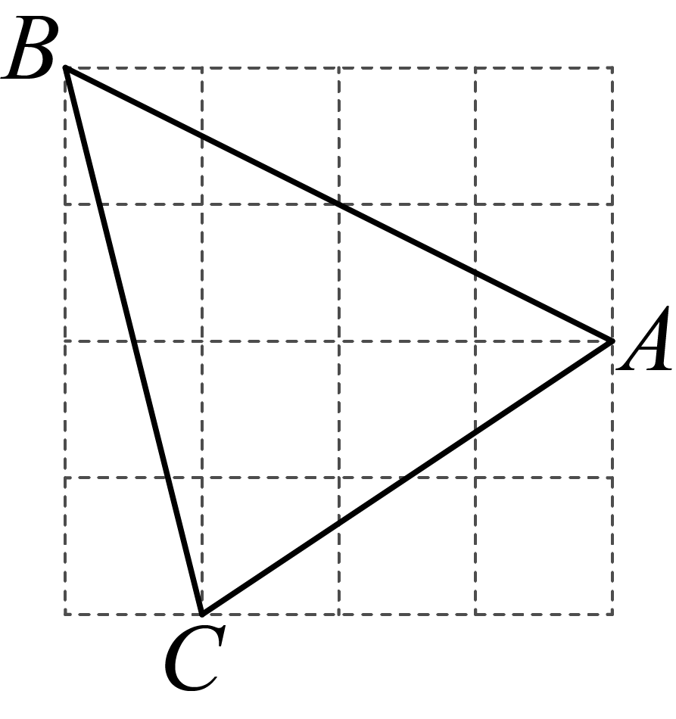
A．4.5 B． C． D．
6．已知，满足，那么的平方根是（ ）
A．1 B．3 C． D．
7．关于函数，下列结论正确的是（ ）
A．图象经过第一、二、四象限 B．随的值增大而增大
C．函数必经过点 D．当时，
8．直线和在同一平面直角坐标系中的大致图象可能是（ ）
A．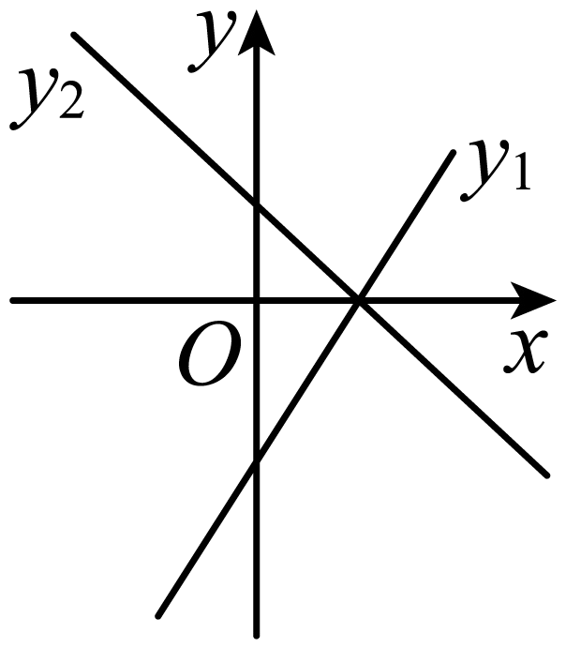 B．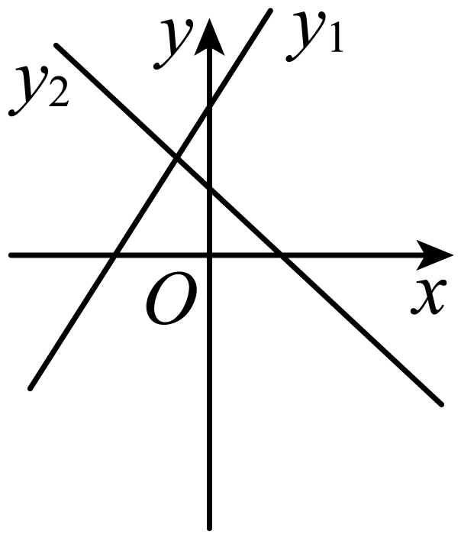 C．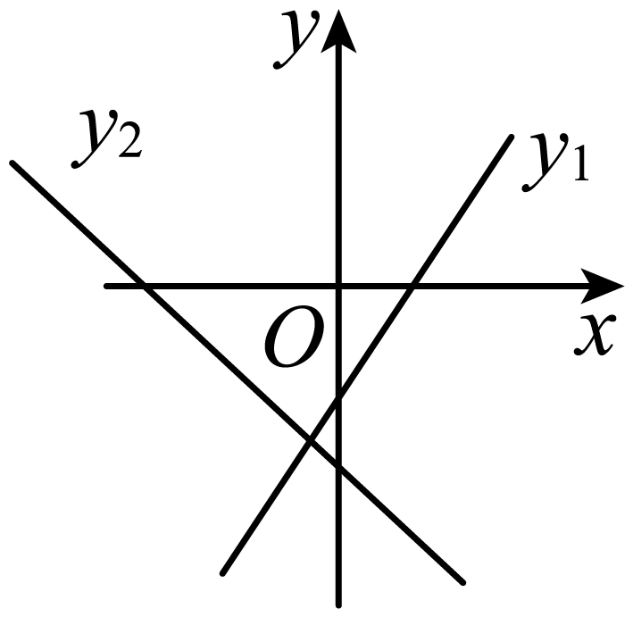 D．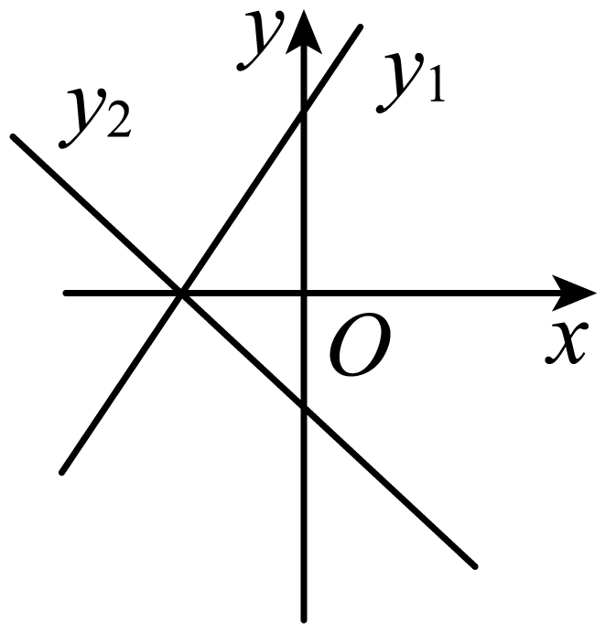
9．“赵爽弦图”巧妙地利用面积关系证明了勾股定理，是我国古代数学的骄傲．如图所示的“赵爽弦图”是由四个全等的直角三角形和一个小正方形拼成一个大正方形，设直角三角形较长直角边长为，较短直角边长为，若，大正方形的面积为．则小正方形的边长为（ ）
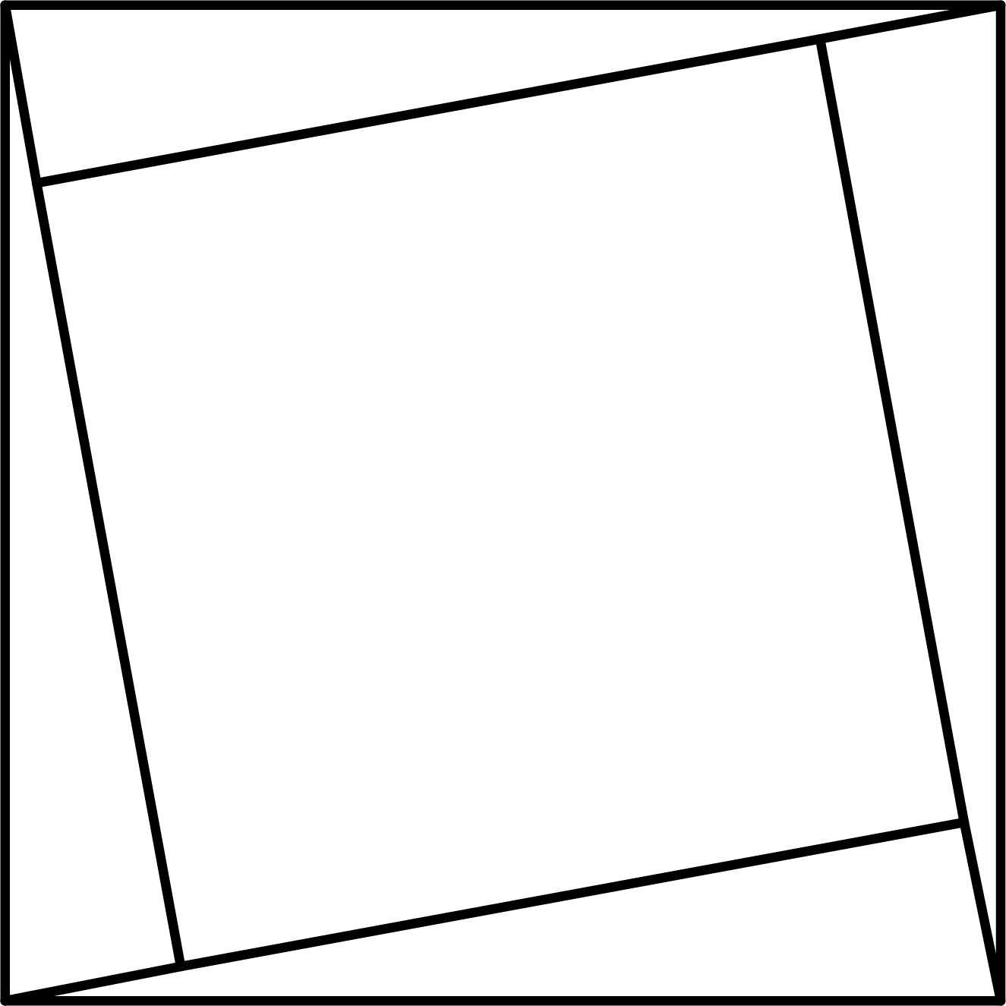
A． B． C． D．
10．如图，直线分别与、轴交于点、，点在线段上，线段沿翻折，点落在边上的点处．以下结论：①；②点；③直线的解析式为；④正确的结论是（ ）
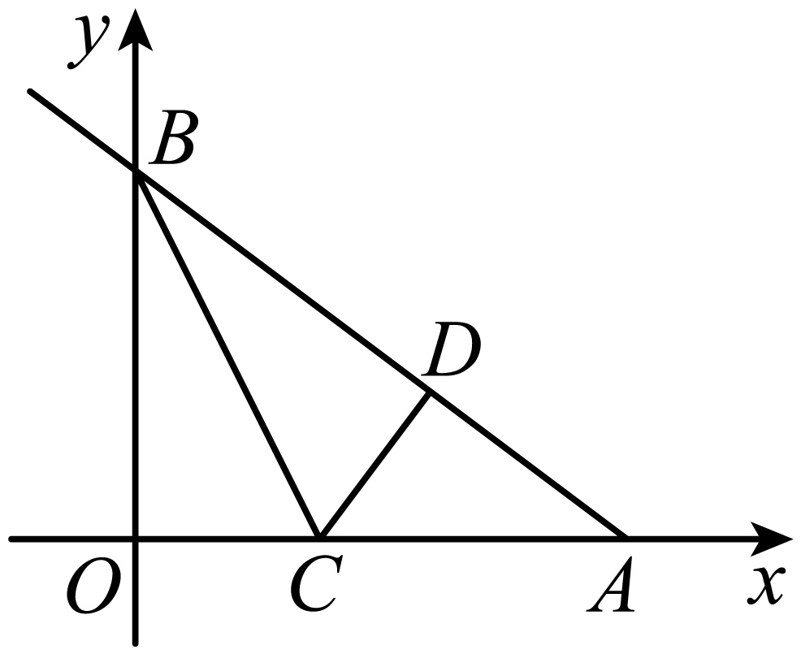
A．①② B．①③ C．①④ D．①③④

二、填空题
11．的立方根为_________________．
12．若函数是一次函数，则的值为________．
13．已知点与点关于轴对称，那么________．
14．埃及胡夫金字塔是古代世界建筑奇迹之一，其底面是正方形，侧面是全等的等腰三角形，底面正方形的边长与侧面等腰三角形底边上的高的比值是，它介于整数和之间，则的值是______．
15．如图，在平面直角坐标系中，点的坐标为，将线段绕点按顺时针方向旋转，再将其长度伸长为的倍，得到线段；又将线段绕点按顺时针方向旋转长度伸长为的倍，得到线段；如此下去，得到线段，，，为正整数，则点的坐标是______ ．
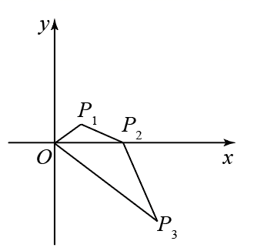

三、解答题
16．计算
(1)；
(2)；
(3)；
17．已知正数，正数的两个不同的平方根分别是和，
(1)求，的值；
(2)求的值．
18．如图，在中，，，．
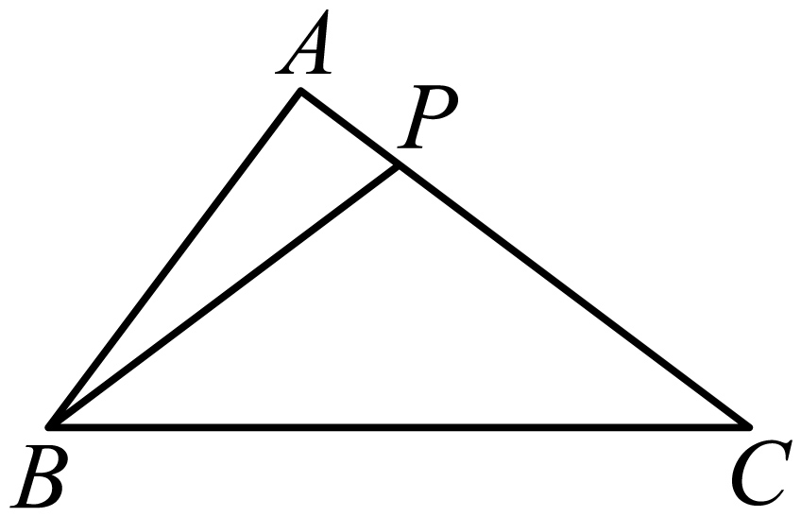
(1)判断的形状，并说明理由；
(2)若点为线段上一点，连接，且，求的长．
19．如图，在直角坐标平面内，已知点，，，点，平行于轴．
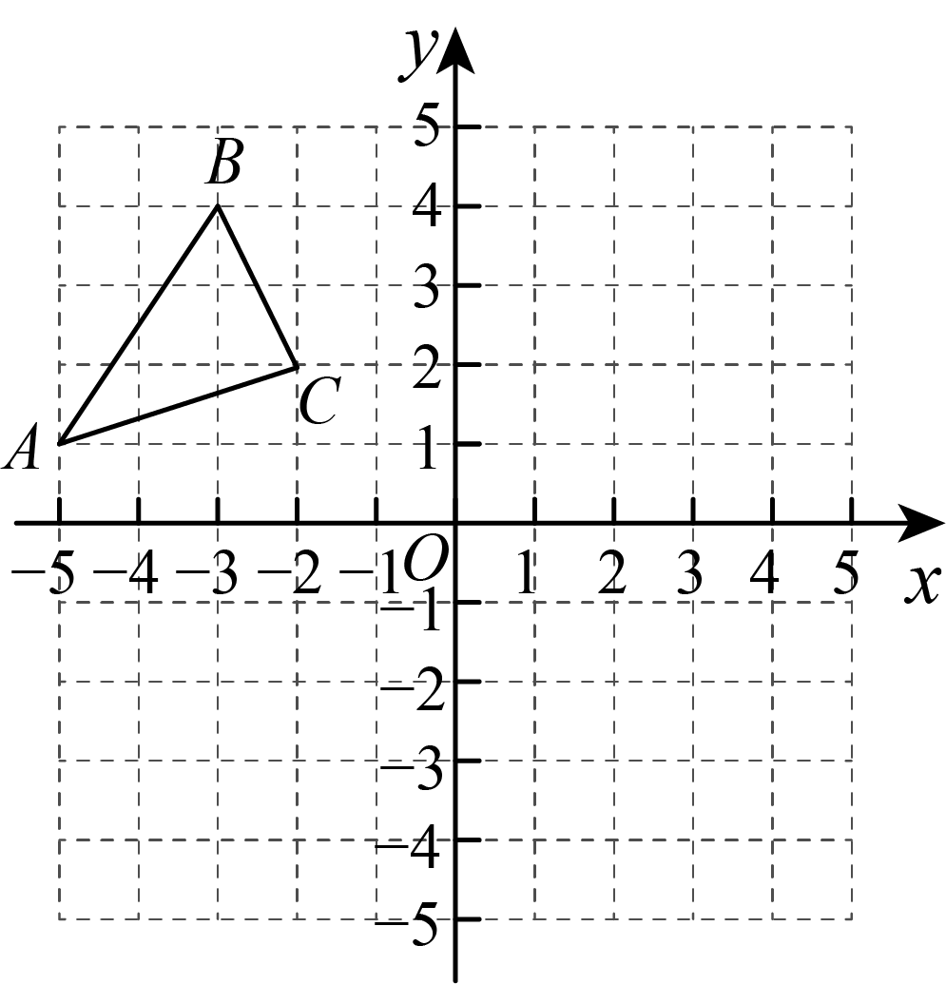
(1)求出点的坐标，
(2)作出关于轴对称的；
(3)在轴上找一点，使得，请直接写出点的坐标____________．
20．“漏壶”是一种古代计时器，在社会实践活动中，某小组同学根据“漏壶”的原理制作了如图①所示的液体漏壶，漏壶是由一个圆锥和一个圆柱组成的，中间连通，液体可以从圆锥容器中匀速漏到圆柱容器中，实验开始时圆柱容器中已有一部分液体．
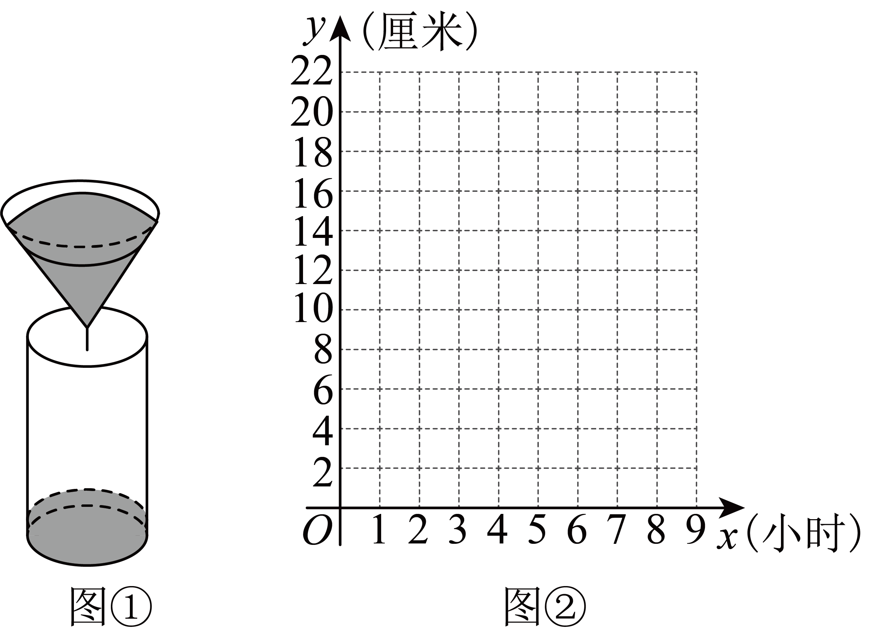
(1)表是实验记录的圆柱体容器液面高度（厘米）与时间（小时）的数据：
时间（小时） | …… | 1 | 2 | 3 | 4 | 5 | ……
圆柱体容器液面高度（厘米） | …… | 4 | 6 | 8 | 10 | 12 | ……
在如图②所示的直角坐标系中描出上表的各点，用光滑的线连接；
(2)请根据（1）中的数据确定与之间的函数表达式；
(3)如果本次实验记录的开始时间是上午8:30，那么当圆柱体容器液面高度达到16厘米时是几点？
21．港珠澳大乔是一座连接香港，广东珠海和澳门的跨海大桥，总长，当游轮到达B点后熄灭发动机，在离水面高度为的岸上，开始时绳子的长为．（假设绳子是直的，结果保留根号）
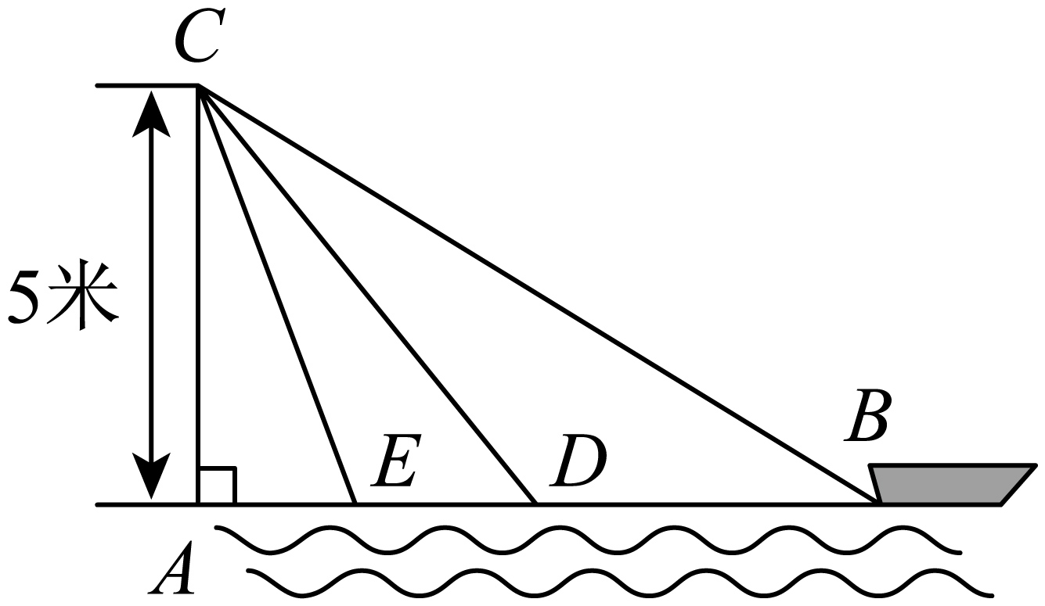
(1)若工作人员以的速度收绳，后船移动到点D的位置，问此时游轮距离岸边还有多少？
(2)若游轮熄灭发动机后保持的速度匀速靠岸，后船移动到E点，工作人员手中的绳子被收上来多少米？
22．如图，在平面直角坐标系中，直线与x轴、y轴分别交A、B两点，与直线相交于点．
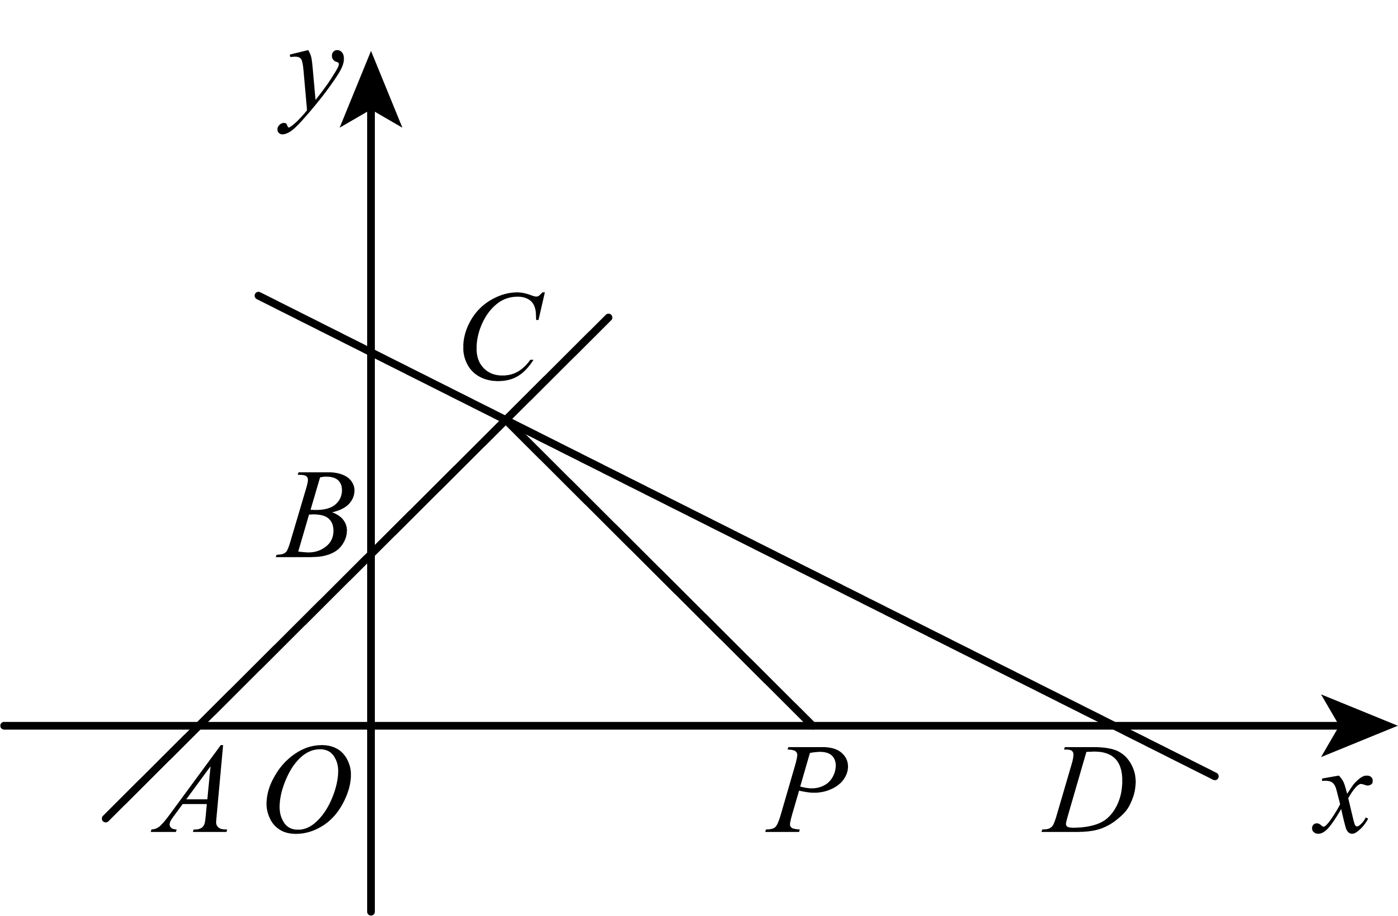
(1)求m和b的值；
(2)若直线与x轴相交于点D，动点P从点D开始，以每秒1个单位的速度向x轴负方向运动，设点P的运动时间为t秒．
①若点P在线段上，且的面积为10，求t的值；
②是否存在t的值，使为等腰三角形？若存在，求出t的值；若不存在，请说明理由．

《广东省深圳市南山区深圳大学附属中学2023-2024学年八年级上学期期中数学试题》参考答案
题号 | 1 | 2 | 3 | 4 | 5 | 6 | 7 | 8 | 9 | 10
答案 | C | D | D | C | C | C | A | C | B | B

1．C
【分析】本题主要考查了无理数的定义“无限不循环小数为无理数”．根据无理数是无限不循环小数，可得答案．
【详解】解：是分数，属于有理数；，是小数，属于有理数； ，，，是整数，属于有理数；
无理数有，，0.1001000100001…（每相邻两个4之间0的个数逐次增加1）共3个．
故选：C．
2．D
【分析】本题考查了勾股数的定义，勾股数是满足勾股定理的一组正整数，据此逐项分析即可作答．
【详解】解：A、不是正整数，故该选项是错误的；
B、，故该选项是错误的；
C、，，不是正整数，故该选项是错误的；
D、，故该选项是正确的；
故选：D
3．D
【分析】本题主要考查了平面直角坐标系中各象限的点的坐标的符号特点，根据第四象限的点的横坐标大于0，纵坐标小于0，即可得出正确选项．
【详解】解：点的横坐标大于0，纵坐标小于0，
点在第四象限．
故选∶D．
4．C
【分析】本题考查的是二次根式的加减运算，求解算术平方根，二次根式的乘法运算，二次根式的乘除运算，本题分别根据运算法则逐一分析判断即可，掌握二次根式的加减乘除运算的运算法则是解本题的关键．
【详解】解：，故A不符合题意；
，故B不符合题意；
，故C符合题意；
，故D不符合题意；
故选C
5．C
【分析】此题考查了勾股定理，直接利用勾股定理求出的长．
【详解】解：．
故选C．
6．C
【分析】本题考查二次根式的有意义，以及一个数的平方的非负性，据此得出，，即可作答．
【详解】解：∵，
∴，
则，
那么，
即的平方根是，
所以的平方根是，
故选：C．
7．A
【分析】本题考查一次函数图象上点的坐标特征、一次函数的性质，解答本题的关键是明确题意，利用一次函数的性质解答．
【详解】解：∵函数，
∴图象经过第一、二、四象限，故选项A符合题意；
随的增大而减小，故选项B不符合题意；
当，
∴函数必经过点，故选项C不符合题意；
若，则，
∴当时，，故选项D不符合题意；
故选：A．
8．C
【分析】根据各个图象的位置判断m、n的正负，比较即可．
【详解】解：A、直线解析式中，，直线解析式中，，即，矛盾，不符合题意；
B、直线解析式中，，直线解析式中，，即，矛盾，不符合题意；
C、直线解析式中，，直线解析式中，，即，一致，符合题意；
D、直线解析式中，，直线解析式中，，即，矛盾，不符合题意；
故选：C．
【点睛】本题考查一次函数的性质，本题属于基础题型，解题的关键是根据函数图像正确确定系数m与n的正负．
9．B
【分析】本题考查了弦图的计算，熟练掌握图形的面积分割法计算，会求算术平方根是解题的关键.根据小正方形的面积=大正方形的面积一个直角三角形的面积，求得小正方形的面积，再计算其算术平方根即可.
【详解】解：因为小正方形的面积，
所以小正方形的边长为：.
故选：.
10．B
【分析】根据直线的解析式求出点、点的坐标，由勾股定理求出的长即可判断①；由折叠的性质可得：，，，由勾股定理可求出的长，进而求出点的坐标，可判断②；利用待定系数法可求的解析式，可判断③；由面积公式可求的长，从而得出点的纵坐标，将其代入直线的解析式中即可求出点的坐标，可判断④．
【详解】解：直线分别与、轴交于点、，
点，点，
，，
，故①正确；
线段沿翻折，点落在边上的点处，
，，，
，
，
，
，
点，故②不正确；
设直线的解析式为：，
，
，
直线的解析式为：，故③正确；
如图，过点作于，
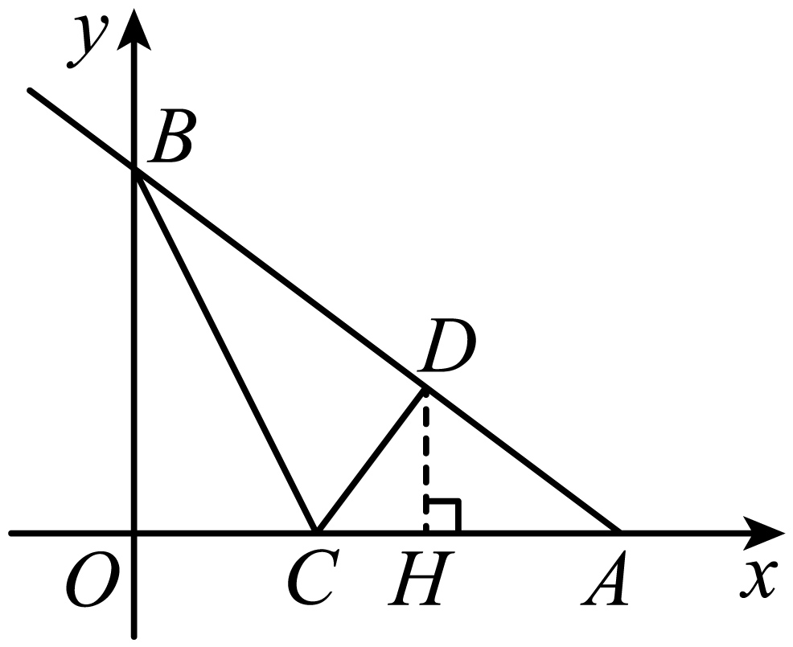 ，
，
，
，
当时，，
，
点的坐标为，故④不正确．
故选：B．
【点睛】本题是一次函数的综合题、考查了利用待定系数法求解析式，折叠的性质，面积法，勾股定理等知识，灵活应用这些性质解决问题是关键．
11．
【分析】本题考查了求一个数的立方根，解题关键是掌握上述知识点并能运用求解．
根据立方根的定义求解．
【详解】解：的立方根为，
故答案为：．
12．
【分析】本题主要考查一次函数的概念，熟练掌握一次函数的概念是解题的关键；因此此题可根据“形如，且的函数”进行求解．
【详解】解：由题意得：，
∴；
故答案为．
13．
【分析】本题考查了关于轴对称的点的坐标特点，解决本题的关键是掌握对称点的坐标规律：“关于轴对称的点，横坐标相同，纵坐标互为相反数”，由此可得、的值，再根据有理数的加法，即可求出答案.
【详解】解：∵点与点关于轴对称，
∴，，
∴.
故答案为：.
14．1
【分析】先估算出，再估算出即可完成求解．
【详解】解：∵；
∴；
因为1.236介于整数1和2之间，
所以;
故答案为：1．
【点睛】本题考查了对算术平方根取值的估算，要求学生牢记的近似值或者能正确估算出的整数部分即可；该题题干前半部分涉及到数学文化，后半部分为解题的要点，考查了学生的读题、审题等能力．
15．
【分析】根据题意得出，，，如此下去，得到线段，，，再利用旋转角度得出点的坐标与点的坐标在同一直线上，进而得出答案．
【详解】解：点的坐标为，
，
将线段绕点按顺时针方向旋转，再将其长度伸长为的倍，得到线段；
，
，
如此下去，得到线段，，
，
由题意可得出线段每旋转次旋转一周，
∵，
点的坐标与点的坐标在同一直线上，正好在轴的正半轴上，
点的坐标是
故答案为：
【点睛】此题主要考查了坐标与图形变化—旋转，点的变化规律，根据题意得出点的坐标与点的坐标在同一直线上是解题关键．
16．(1)
(2)
(3)
【分析】本题主要考查了二次根式的混合运算，
（1）先把二次根式化为最简二次根式，然后再进行二次根加减运算即可；
（2）先利用二次根式的乘法去括号，再进行二次根加减运算即可；
（3）先把二次根式化为最简二次根式，然后再进行二次根混合运算即可；
【详解】（1）解：
，
．
（2）．
．
．
（3）．
．
．
．
17．(1)，
(2)
【分析】本题考查了算术平方根，平方根的意义，以及二次根式的性质．
（1）根据算术平方根，平方根的定义求解即可；
（2）把a，b的值代入，然后根据二次根式的性质化简即可．
【详解】（1）∵，
∴，
∴．
∵正数的两个不同的平方根分别是和，
∴，
∴，
∴，
∴．
（2）∵，，
∴．
18．(1)直角三角形，见解析
(2)的长是
【分析】本题考查了勾股逆定理以及勾股定理：正确掌握相关性质内容是解题的关键．
（1）运用勾股逆定理，即由，得出是直角三角形；
（2）在（1）知，则根据勾股定理列式，即可作答；
【详解】（1）解：是直角三角形,理由如下：
在中，，，，
∴，，
∴，
∴是直角三角形．
（2）解：在（1）知，
因为
所以
在中，
，
解得
故的长是．
19．(1)
(2)见解析
(3)或
【分析】本题考查作图—轴对称变换，三角形的面积，图形与坐标，解题的关键是：
（1）由平行于轴，可得，进而求得的值即可求解；
（2）利用轴对称变换的性质作出，，的对应点，，，再依次连接即可；
（3）设，根据坐标可得，，解得建立方程求解即可．
【详解】（1）解：∵，点，平行于轴
∴，解得：，则，
∴；
（2）如下图所示；
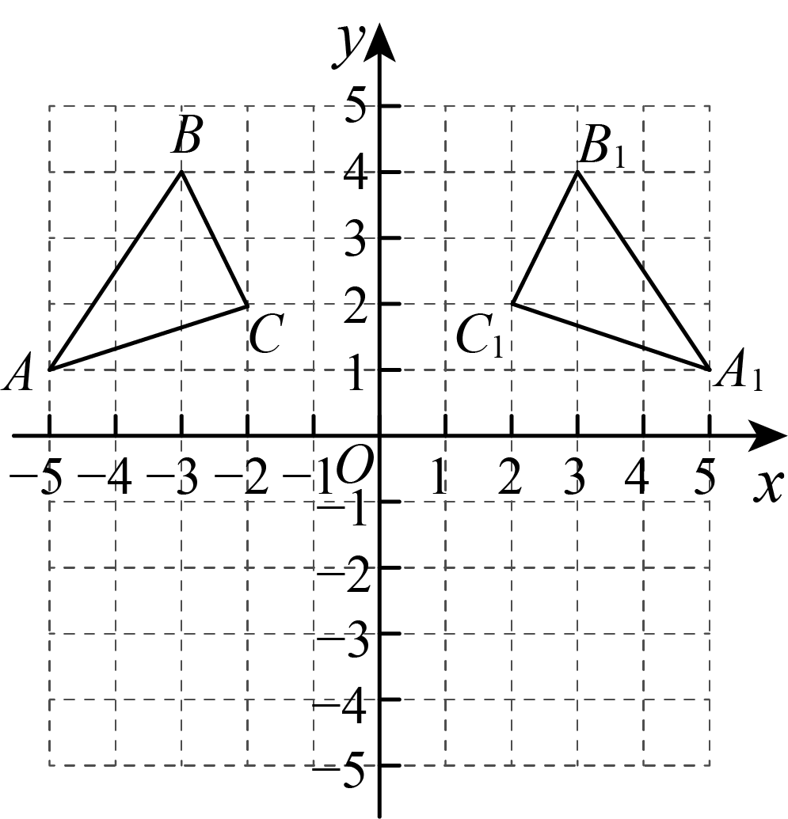
（3）∵，，，设，
∴，
则
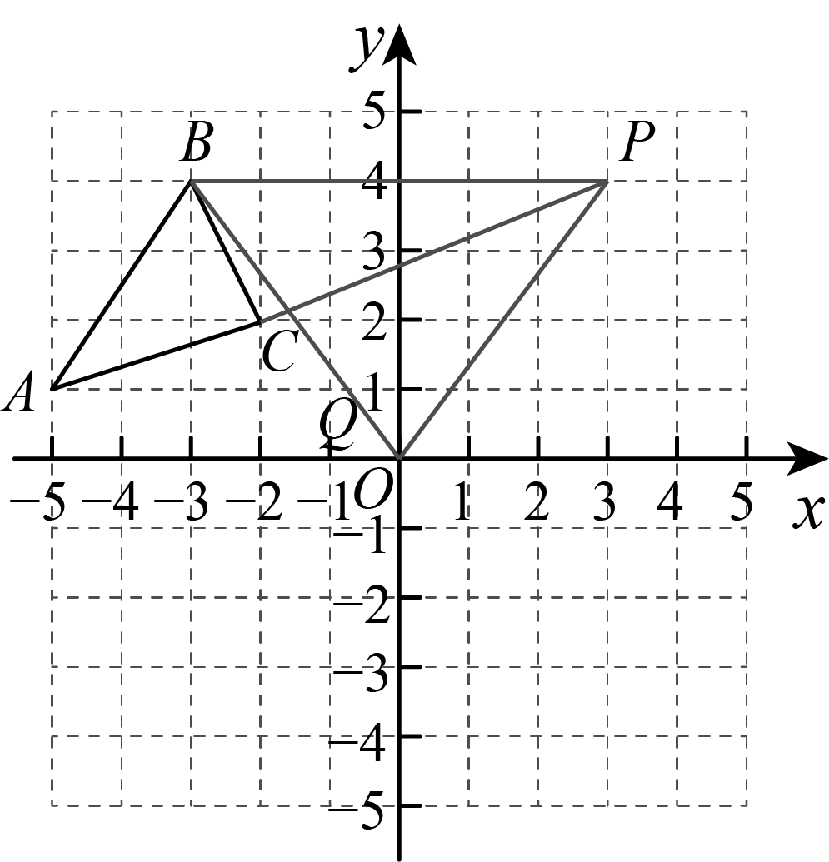
∵，
∴，
即：，
∴或，
∴点的坐标为：或；
故答案为：或．
20．(1)见解析
(2)
(3)圆柱体容器液面高度达到16厘米时是下午15:30
【分析】本题主要考查一次函数的应用，熟练掌握一次函数的图象与性质是解题的关键；
（1）根据题意描出各点，然后连线即可；
（2）由（1）中图象可知该函数为一次函数，设该函数的表达式为，然后利用待定系数法求解即可；
（3）把代入（2）中解析式进行求解即可
【详解】（1）解：描出各点，并连接，如图所示：
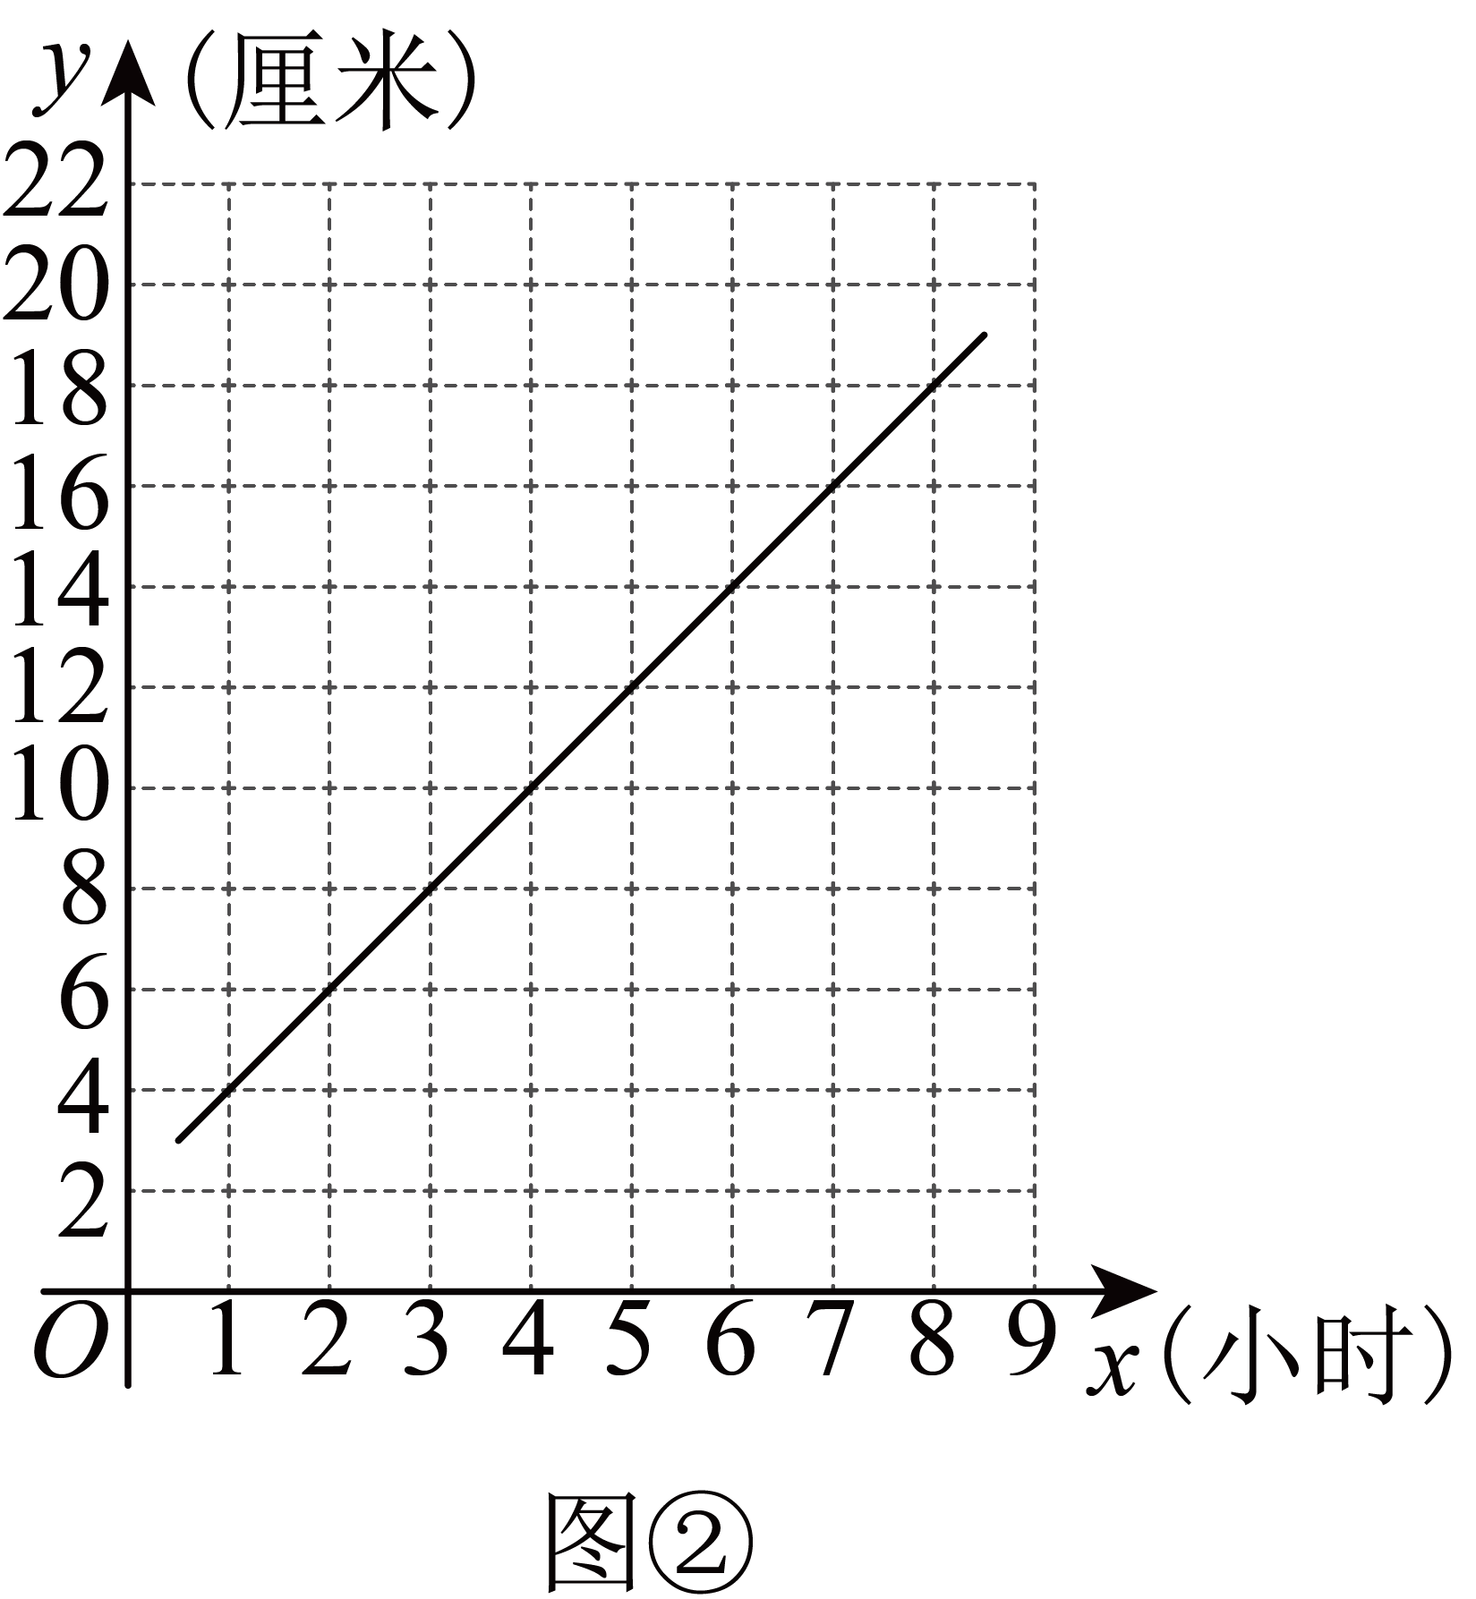
（2）解：由（1）中图象可知该函数为一次函数，设该函数的表达式为，
∵点，在该函数上，
∴，
解得：，
∴与的函数表达式为；
（3）解：当时，即，
解得：，
，
即圆柱体容器液面高度达到16厘米时是下午15:30．
21．(1)
(2)
【分析】本题考查勾股定理的实际应用，解题的关键在于利用数形结合的思想解决问题．
（1）根据题意得到，再利用勾股定理求出，即可解题；
（2）利用勾股定理求出，根据题意得到，进而得到，再利用勾股定理算出，即可解题．
【详解】（1）解：由题知，，，，
工作人员以的速度收绳，后船移动到点D的位置，
，
，
此时游轮距离岸边还有；
（2）解：由题知，，，，
，
游轮熄灭发动机后保持的速度匀速靠岸，后船移动到E点，
，
，
，
∴，
工作人员手中的绳子被收上来．
22．(1)；
(2)①；②存在，t的值为8或或或12．
【分析】（1）将点代入直线解得；即可将代入直线求得b即可；
（2）①根据的面积公式列等式可得t的值；
②存在，分三种情况：当时，如图1，当时，如图2，当时，如图3，分别求t的值即可．
【详解】（1）解：在平面直角坐标系中，直线与x轴、y轴分别交A、B两点，与直线相交于点．将点代入得：
，
将点代入直线得：
∴，
解得：；
（2）解：由（1）知：，
当时，，
，
，
，
，
；
①设，则，过C作于E，如图1所示：
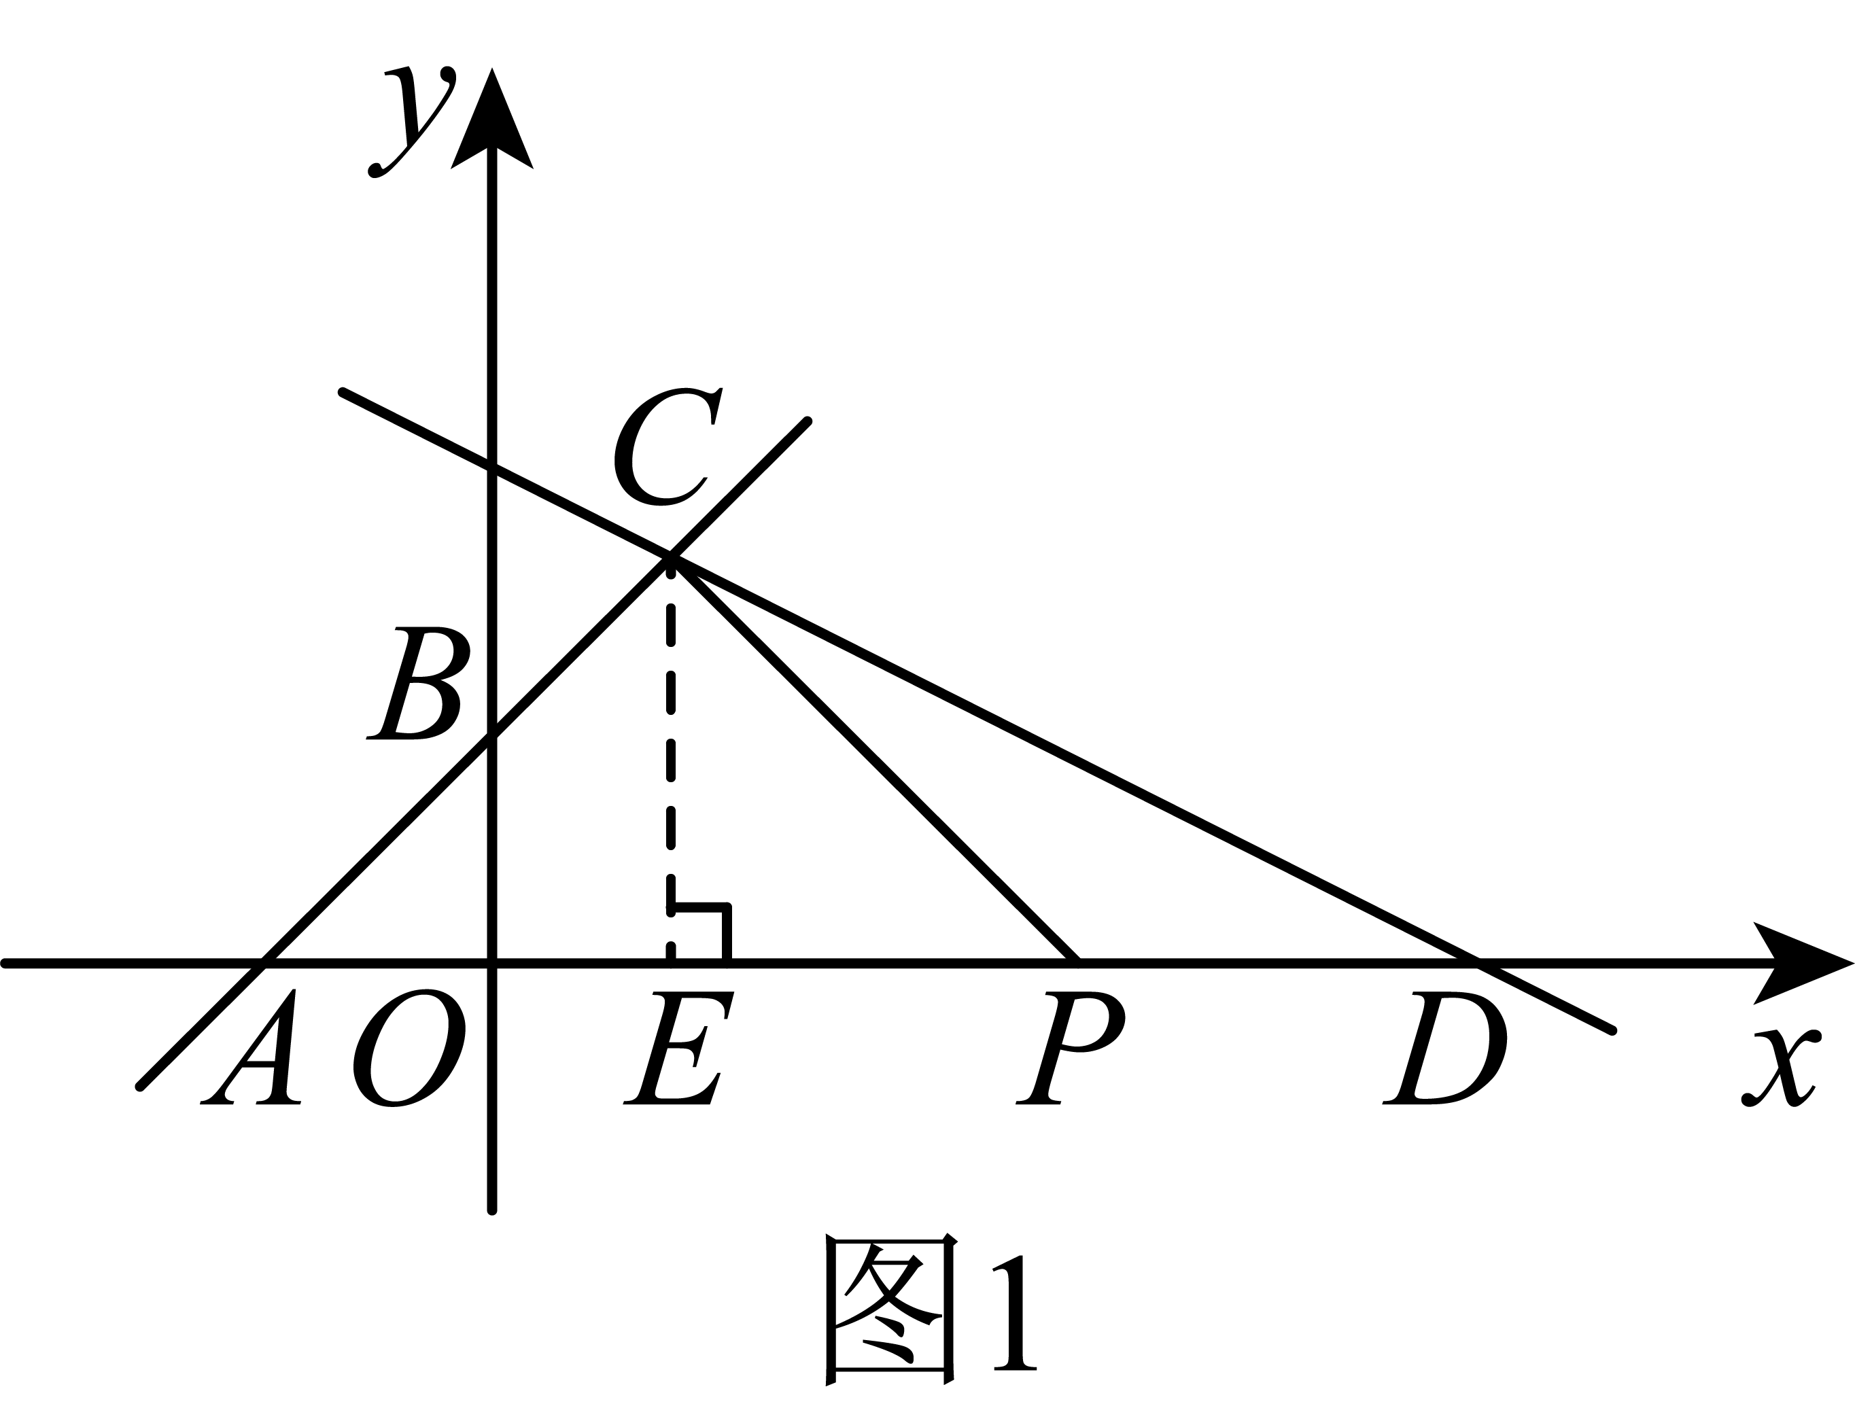，
，
的面积为10，
∴，
解得：；
②存在t的值，使为等腰三角形；理由如下：
过C作于E，如图1所示：
，
，，
∴，
∴；
a．当时，，
，
；
b．当时，如图2所示：
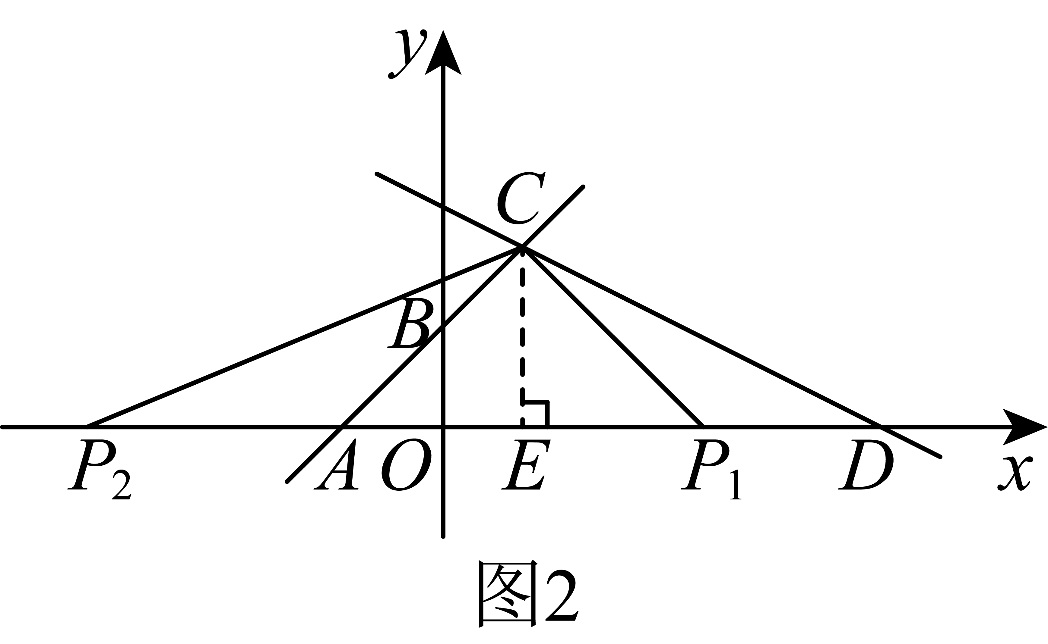
则，
，，
或；
c．当时，如图3所示：
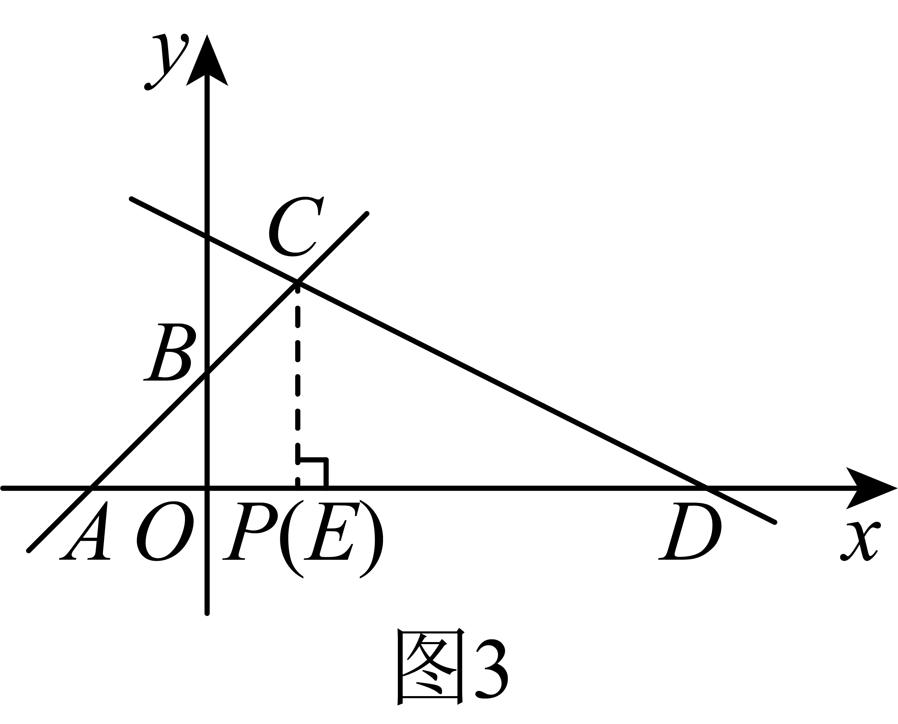
设，则，，
，
解得：，
∴P与E重合，
，，
；
综上所述，存在t的值，使为等腰三角形，t的值为8或或或12．
【点睛】本题属于一次函数综合题，主要考查了待定系数法求一次函数解析式，坐标与图形性质，勾股定理，等腰三角形的判定，以及一次函数与坐标轴的交点，熟练掌握性质及定理是解本题的关键，并注意运用分类讨论的思想解决问题．

